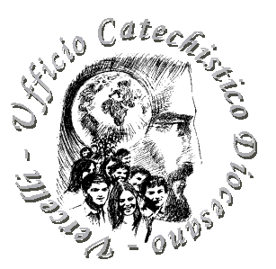 UFFICIO CATECHISTICO DIOCESANO-VERCELLI
SABATO 28 FEBBRAIO 2015
VERCELLI - SEMINARIO ARCIVESCOVILE
INCONTRO DI PRIMAVERA PER I CATECHISTI

PROGRAMMA:

- ORE 9,15 ACCOGLIENZA

- ORE 9,30 INIZIO CON LA PREGHIERA DELL’ORA MEDIA

- INTRODUZIONE CON IL VIDEO SUL CONVEGNO DI BARI 2014

- RELAZIONE DI DON ENRICO TRIMINÌ SU:
"INCONTRIAMO GESÙ"
Orientamenti per l'annuncio e la catechesi in Italia

- DIBATTITO e consegna questionario

- CONCLUSIONE COL VIDEO: “PREGHIERA”

  - SONO INVITATI A PARTECIPARE TUTTI I CATECHISTI DELLA DIOCESI.

  - I SACERDOTI SONO PREGATI DI DARE LA MASSIMA DIFFUSIONE POSSIBILE DI QUESTA COMUNICAZIONE AL PIÙ PRESTO. GRAZIE PER LA COLLABORAZIONE.

DON ENRICO TRIMINÌ E L’EQUIPE DELL’UCD.

